五．完善程序(前5空，每空2分，后6空，每空3分，共28分)
1．木材加工
题目描述:
木材厂有一些原木，现在想把这些木头切割成一些长度相同的小段木头（木头有可能有
剩余），需要得到的小段的数目是给定的。当然，我们希望得到的小段越长越好，你的任务
是计算能够得到的小段木头的最大长度。
木头长度的单位是cm。原木的长度都是正整数，我们要求切割得到的小段木头的长度
也是正整数。
输入:
第一行是两个正整数N和K(1 ≤ N ≤ 10000，1 ≤ K ≤ 10000)，N是原木的数目，
K是需要得到的小段的数目。
接下来的N行，每行有一个1到10000之间的正整数，表示一根原木的长度。
输出:
输出能够切割得到的小段的最大长度。如果连1cm长的小段都切不出来，输出”0”。
输入样例:
3 7
232
124
456
输出样例:
114
程序：
var
n, k : integer;
len : array [1..10000] of integer;
i, left, right, mid : integer;
function isok(t : integer) : boolean;
var
num, i : integer;
begin
num := 0;
for i := 1 to n do begin
if num >= k then break;
num := ① ;
end;
if ② then isok := true
else isok := false;
end;
begin
readln(n, k);
right := 0;
for i := 1 to n do begin
readln(len[i]);
if right < len[i] then right := len[i];
end;
inc(right);
③ ;
while ④ < right do begin
mid := (left + right) div 2;
if ⑤ then right := mid
else left := mid;
end;
writeln(left);
end.
2．N叉树
题目描述:
我们都了解二叉树的先根遍历，中根遍历和后根遍历。当知道先根遍历的结果和中根遍
历结果的时候，我们可以唯一的确定二叉树；同样的，如果知道了后根遍历的结果和中根遍
历结果，二叉树也是唯一确定的。但是如果只知道先根遍历和后根遍历的结果，二叉树就不
是唯一的了。但是我们可以计算满足条件的不同二叉树一共有多少个。这不是一个很困难的
问题，稍微复杂一点，我们把这个问题推广到N叉树。
我们用小写英文字母来表示N 叉树的结点，不同的结点用不同的字母表示。比如，对
于4叉树，如果先根遍历的结果是abdefgc，后根遍历的结果是defgbca，那么我们可以
得到6个不同的4叉树（如下图）。
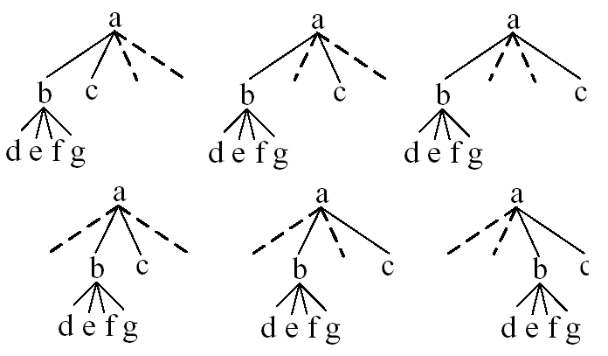输入:
输入数据包括3行。
第一行是一个正整数N(2 ≤ N ≤ 20)，表示我们要考虑N叉树。
第二行和第三行分别是两个字符串序列，分别表示先根遍历和后根遍历的结果。
输出:
输出不同的N叉树的数目。题目中给的数据保证得到的结果小于2
31
。
输入样例:
4
abdefgc
defgbca
输出样例:
6
程序：
var
str1, str2 : string;
N, len : integer;
com : array[0..100, 0..100] of longint;
function getcom(x, y : integer) : longint;
begin
if (y = 0) or (x = y) then ①
else if com[x][y] <> 0 then getcom := com[x][y]
else begin
com[x][y] := getcom(x - 1, y)+ ② ;
getcom := com[x][y];
end;
end;
function count(a, b, c : integer) : longint;
var
sum : longint;
k, s, t, p : integer;
begin
sum := 1; k := 0; s := a + 1; t := c;
if a = b then count := 1
else begin
while s <= b do begin
p := t;
while str1[s] <> str2[t] do inc(t);
sum := sum * count(s, s + t - p, p);
s := ③ ;
④ ; inc(k);
end;
count := ⑤ * getcom(N, k);
end;
end;
begin
readln(N); readln(str1); readln(str2);
len := length(str1);
writeln(count( ⑥ ));
end.

